Para este tipo de proyecto, el ciclo de vida escogido (determinado por el ejercicio) sería un ciclo de vida completo si saltarnos ninguna fase:
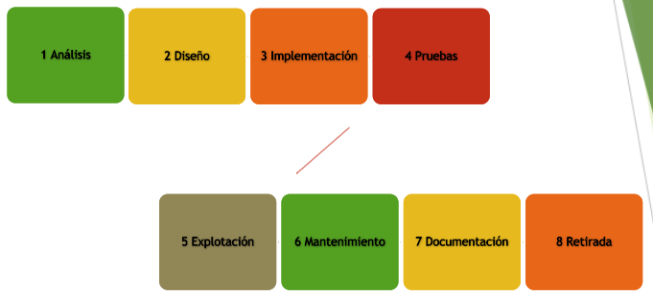

Es decir, el un tipo de metodología basado en el modelo de ciclo de vida. Este tipo de metodología se caracteriza por ser menos flexible comparado con otro tipos de metodología ( Metodología ágil), además consiste es realizar cada fase una tras otra, sin saltarse ninguna fase. Por el contrario, se puede llegar a detectar más fallos en la fase de implementación debido a la anterior etapa, la de diseño, ya que si esta a sido realizada de una manera incorrecta, puede haber muchos problemas en la implementación de cada módulo separado.

El escoger esta metodología fue difícil, ya que existen otras metodologías mas flexibles y sencillas, sin embargo, para un trabajo eficiente y estricto conforme a los requisitos elegidos por el cliente.

En conclusión, la metodología del modelo de ciclos de vida es la mejor opción para el proyecto sobre una programa dedicado a su utilización en el ámbito de un negocio (en concreto a una tienda de jardinería).

